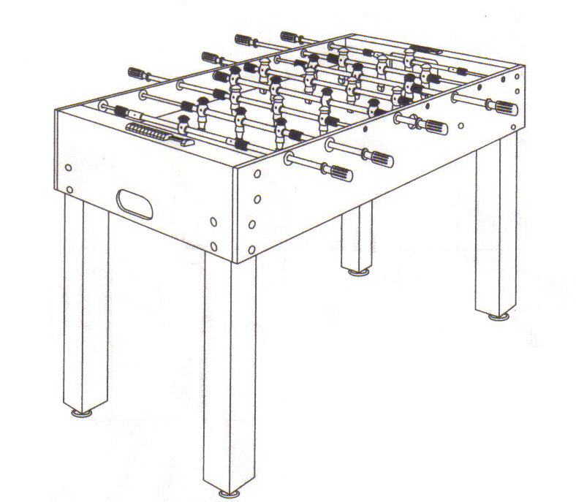

TELESKOPICKÉ TYČE
MED TELESKOPSTÆNGER

Montážní návod
Samlevejledning
Distribuito da: Garlando srl Via Regione Piemonte, 5 Zona Ind. D1 15068 Pozzolo Formigaro (AL) ITALY
Distributor pro ČR:TAB průmyslová a zábavní elektronika s.r.o. Tečovská 37, 763 02 Zlín



POZOR! ČTĚTE A ULOŽTE!
Tento produkt není určen dětem do 3 let. Malé míčky by mohly být pozřeny nebo vdechnuty.

Péče a údržba pro váš fotbalový stůl

Gratulujeme! Zakoupil jste fotbalový stůl prvotřídní kvality.

Stůl je určen pro vnitřní prostředí: sestavit a používat pouze uvnitř.

Důležité: Po sestavení je fotbalový stůl poměrně široký, může být problém s průchodem dveří. Sestavujte fotbalový stůl v místnosti, ve které ho budete používat. Pokud budete potřebovat fotbalový stůl přemístit do jiné místnosti, je nutné demontovat nohy.

V zájmu zachování dlouholeté životnosti fotbalového stolu, doporučujeme postupovat dle jednoduchých pokynů:

- Váš stůl je určen pro hraní uvnitř. Nevystavujte jej venku. Vlivem deště, sněhu a vysoké vlhkosti může dojít k poškození materiálu stolu. Je také nutno vyvarovat se dlouhodobému vystavení slunci, UV záření může poškodit barevnou stálost.

- Čistěte fotbalový stůl pravidelně. K čištění používejte běžně dostupné čisticí prostředky. Ke zlepšení chodu tyčí, používejte pouze kvalitní silikonový spray. Nepoužívejte jakýkoliv rostlinný nebo jiný tuk, dochází k nanesení nečistot.

Garlando/TAB nepřijímá žádnou zodpovědnost za škody vzniklé nedodržením pokynů.
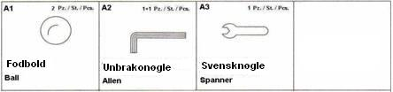
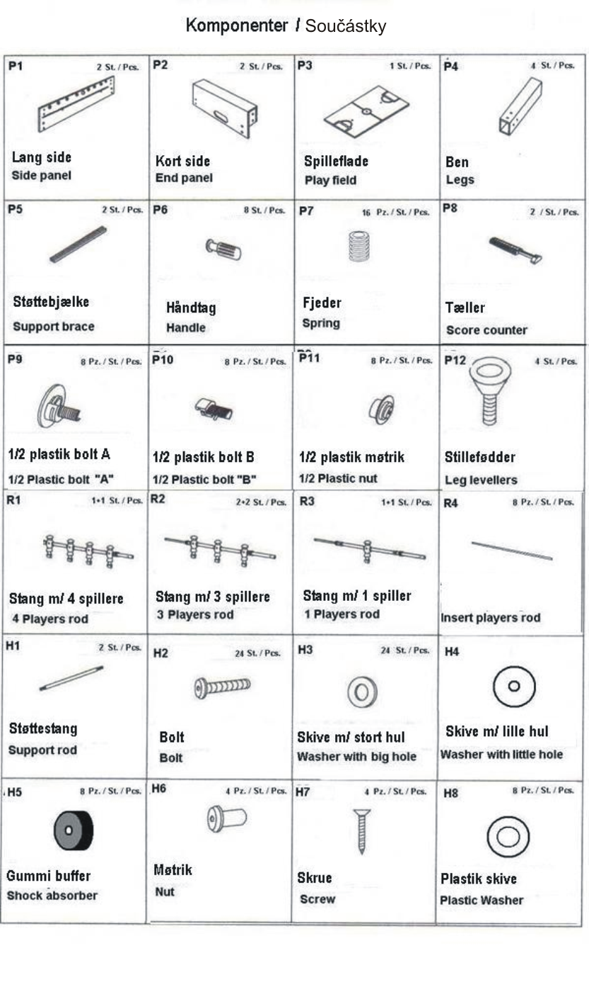

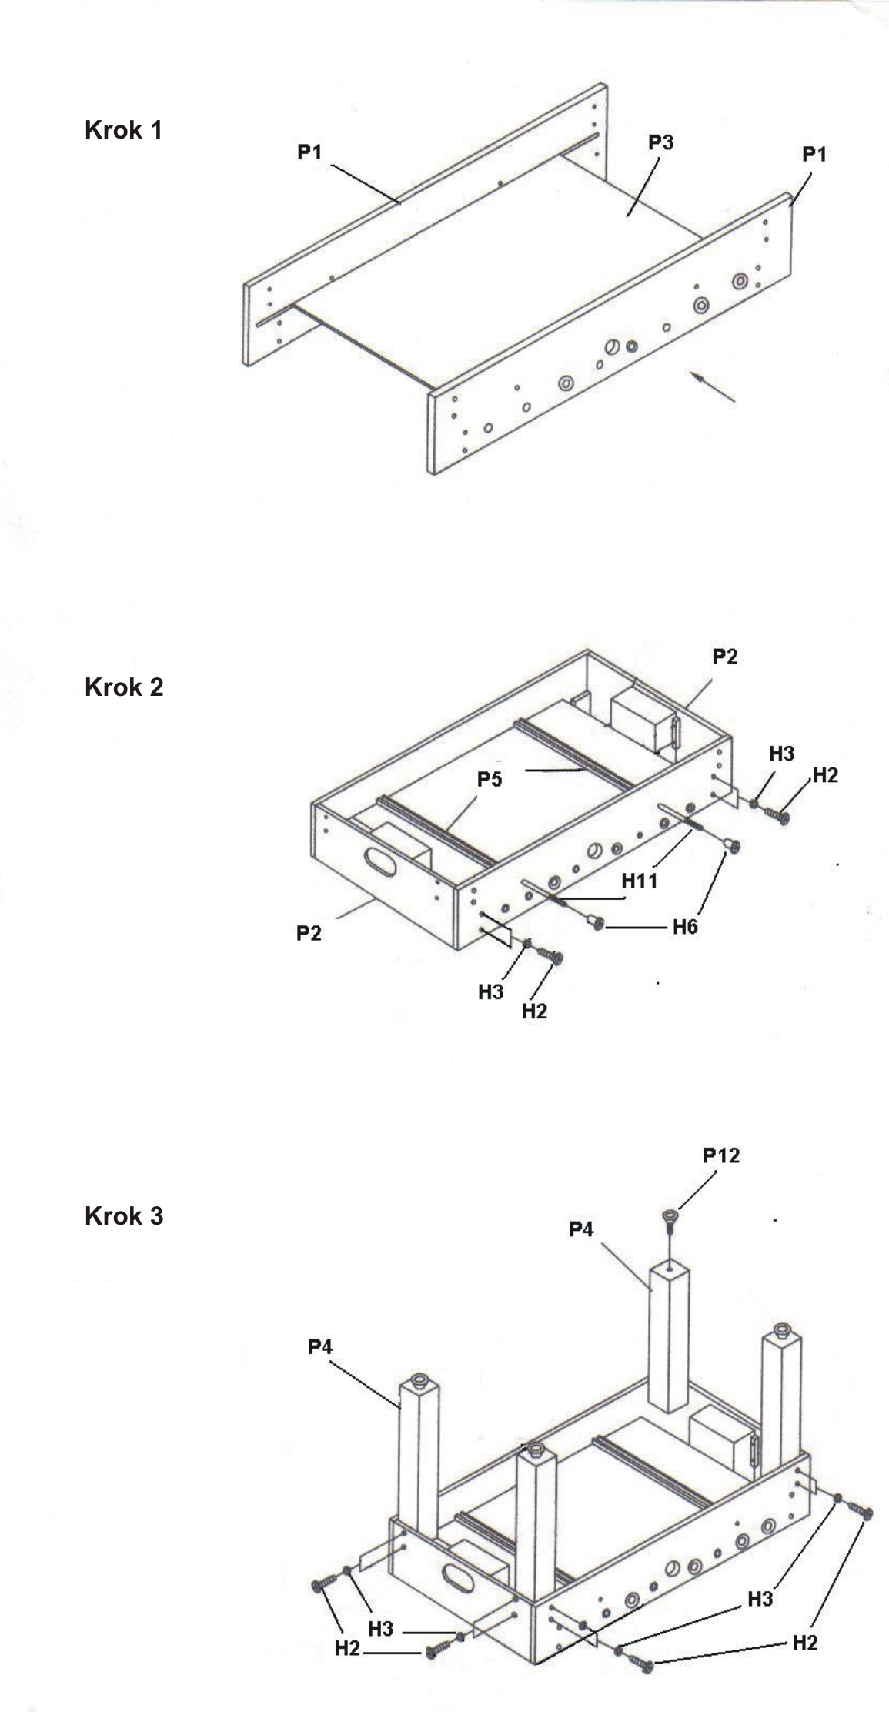

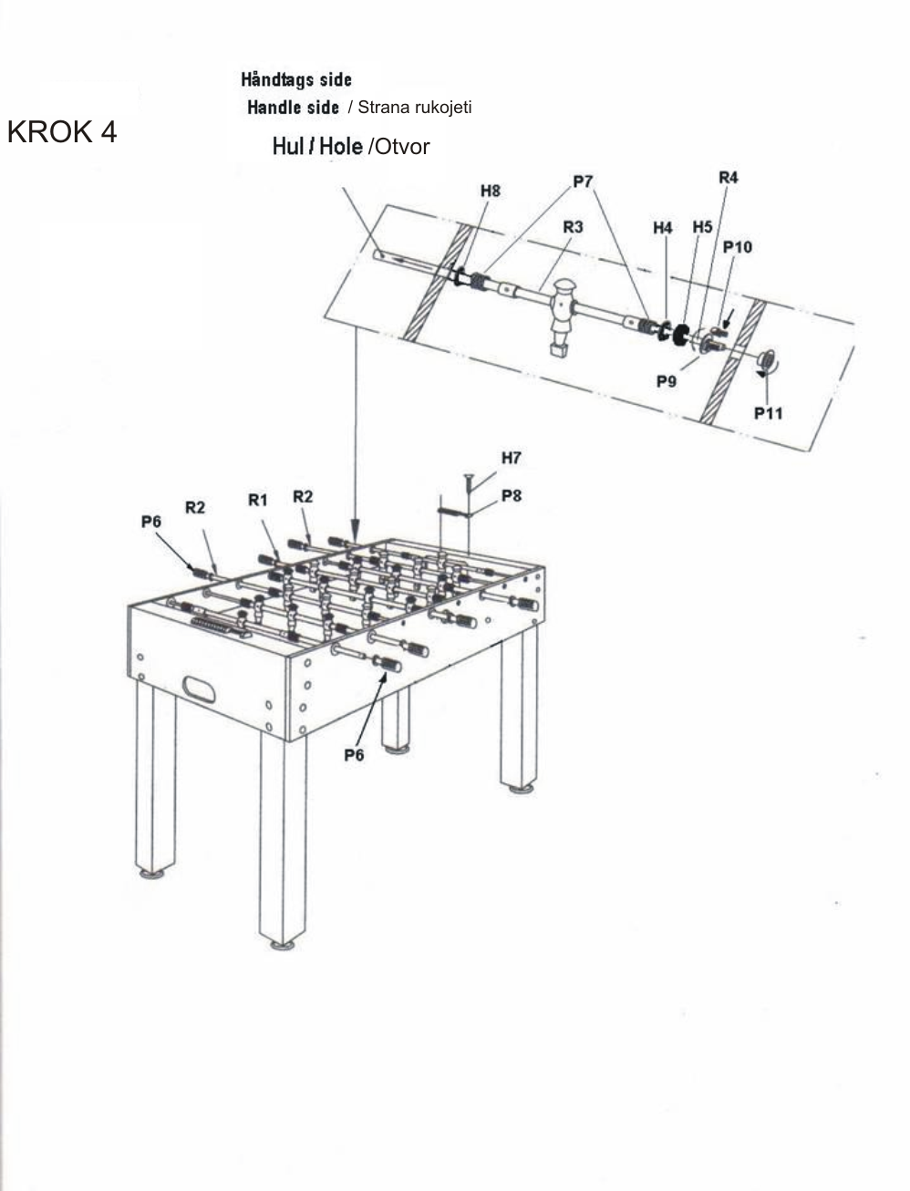

Tyče s hráči – postavení tyčí

Každé mužstvo má 4 tyče. Jedno mužstvo obsahuje:

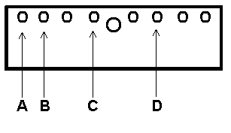
- tyč s brankářem – jeden hráč, umístění otvor A (obr. 11)
- tyč s obránci – tři hráči, umístění otvor B (obr. 11)
- tyč útočníci – tři hráči, umístění otvor D (obr. 11)
- tyč záloha – pět hráčů, umístění otvor C (obr. 11)

Namontujte napřed jedno mužstvo (např. červené hráče) na jedné straně a pak druhé mužstvo na straně druhé.
obr. 11

Řazení hráčů při montáži tyčí do fotbálku

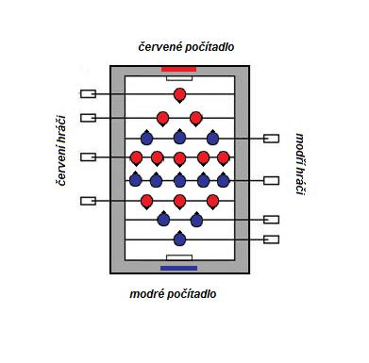
Fotbalový stůl - Likvidace a nebezpečné materiály
Likvidace:
Tento fotbalový stůl nevyžaduje žádnou zvláštní péči při likvidaci, žádné díly nejsou vyrobeny z nebezpečných materiálů. Fotbalový stůl je vyroben z materiálů : dřevo, MDF, ocel, hliník, ABS, PP (Moplen), PE, PVC, sklo. Tyto materiály jsou přítomny v následujících částech:
Rám: dřevo, MDF, ocel
Nohy: dřevo, ocel
Hřišti: dřevo, sklo.
Tyče: ocel, PP (Moplen)
Příslušenství: ABS, PE, PVC
Povrchová úprava: hliník, ABS.
Při likvidaci doporučujeme oddělit jednotlivé materiály a odevzdat je do sběrného dvora k recyklaci.

